Tên sáng kiến:
GIAO NHIỆM VỤ TỰ NGHIÊN CỨU BÀI HỌC PHÂN MÔN LỊCH SỬ
CHO HỌC SINH LỚP 6 BẰNG MÃ QR CODE
I. ĐẶT VẤN ĐỀ:
1. Tính cấp thiết phải tiến hành sáng kiến.
Việc rèn kỹ năng tự nghiên cứu bài học cho học sinh là vô cùng cần thiết, đặc biệt khi chúng ta thực hiện chương trình giáo dục phổ thông 2018 thay cho chương trình giáo dục phổ thông 2006. Điều này xuất phát từ quan điểm, mục tiêu, phương pháp dạy học, vai trò của sách giáo khoa, vai trò của giáo viên, học sinh, của cơ sở giáo dục, địa phương... khi thực hiện chương trình giáo dục phổ thông 2018 so với chương trình giáo dục phổ thông 2006.
Chương trình giáo dục phổ thông 2006 | Chương trình giáo dục phổ thông 2018
- Quan điểm: Theo định hướng nội dung, dạy học theo mức độ cần đạt về kiến thức và kĩ năng.  - Chỉ đạo: Theo hướng tập trung, thống nhất.  - Mục tiêu: Giúp học sinh phát triển toàn diện về đạo đức, trí tuệ, thể chất, thẩm mĩ và các kĩ năng cơ bản, phát triển năng lực cá nhân, tính năng động và sáng tạo, hình thành nhân cách con người Việt Nam xã hội chủ nghĩa, xây dựng tư cách và trách nhiệm công dân; chuẩn bị cho học sinh tiếp tục học lên hoặc đi vào cuộc sống lao động, tham gia xây dựng và bảo vệ Tổ quốc.  - Phương pháp dạy học:  + Định hướng trang bị kiến thức, kĩ năng.  + Phương pháp: Đổi từ truyền thống sang phương pháp dạy học tích cực nhưng về cơ bản vẫn nặng về trang bị kiến thức, kĩ năng làm bài tập theo yêu cầu thi cử.  - Vai trò của sách giáo khoa: Nội dung sách giáo khoa được coi là “nguồn kiến thức”, là căn cứ duy nhất để dạy học, kiểm tra, đánh giá và thi. Cả chương trình chỉ có một bộ sách giáo khoa duy nhất.  - Vai trò của giáo viên:  + Tổ chức dạy học cơ bản theo phân phối chương trình đã được xác định  + Thực hiện đổi mới phương pháp dạy học nhưng cơ bản là nhằm trang bị kiến thức, kĩ năng; chưa có nhiều yêu cầu vận dụng vào thực tiễn.  - Yêu cầu đối với học sinh:  + Chủ yếu học theo nội dung, mức độ cần đạt về kiến thức, kĩ năng của chương trình giáo dục phổ thông đã được thể hiện trong sách giáo khoa.  + Yêu cầu tự học, vận dụng kiến thức vào giải quyết các vấn đề trong thực tiễn còn nhẹ. | - Quan điểm: Theo định hướng phát triển năng lực và phẩm chất. Các năng lực, phẩm chất này đều được cụ thể hóa bằng những yêu cầu cần đạt ở từng môn học, cấp học. Sự đổi mới toàn diện và đồng bộ từ chương trình, sách giáo khoa, phương pháp dạy học, kiểm tra đánh giá.  - Chỉ đạo: Theo hướng tăng quyền tự chủ cho địa phương, cơ sở giáo dục và giáo viên.  - Mục tiêu: Giúp học sinh làm chủ kiến thức phổ thông, biết vận dụng hiệu quả kiến thức, kĩ năng đã học vào đời sống và tự học suốt đời, có định hướng lựa chọn nghề nghiệp phù hợp, biết xây dựng và phát triển hài hòa các mối quan hệ xã hội, có cá tính, nhân cách và đời sống tâm hồn phong phú, nhờ đó có được cuộc sống có ý nghĩa và góp phần tích cực vào sự phát triển của đất nước và nhân loại.  - Phương pháp dạy học:  + Học sinh tự lực chiếm lĩnh kiến thức để phát triển năng lực, phẩm chất qua hoạt động học và vận dụng kiến thức.  +Phương pháp: Thực hiện phương pháp dạy học tích cực để tích cực hóa hoạt động học tập; chú trọng tổ chức hoạt động học nhằm hình thành và phát triển năng lực tự học cho học sinh; thực hiện phương châm “học qua làm”.  - Vai trò của sách giáo khoa: Đóng vai trò là “học liệu” để tổ chức hoạt động dạy học; dạy học theo nội dung, yêu cầu cần đạt của chương trình, mỗi môn học có nhiều sách giáo khoa.  - Vai trò của giáo viên:  + Chương trình “mở” đòi hỏi giáo viên phải tham gia xây dựng phân phối chương trình, xây dựng kế hoạch giáo dục, kế hoạch dạy học môn học.  + Giáo viên có năng lực chuyên môn phù hợp tham gia dạy học  + Vai trò của giáo viên chuyển mạnh từ vị trí là “người dạy” sang vị trí là người “tổ chức, kiểm tra, định hướng” hoạt động của học sinh.  - Yêu cầu đối với học sinh:  Ngoài học theo nội dung, yêu cầu của chương trình học sinh được khuyến khích và tạo điều kiện mở rộng kiến thức, tham gia các hoạt động để vận dụng kiến thức vào thực tiễn.
- Xuất phát từ mục tiêu, yêu cầu của phân môn Lịch sử trong môn lịch sử & địa lý theo chương trình giáo dục phổ thông 2018.
Môn học Lịch sử và Địa lý cùng các môn học và hoạt động giáo dục khác hình thành và phát triển ở học sinh các phẩm chất chủ yếu và năng lực chung; Hình thành và phát triển năng lực lịch sử và năng lực địa lí trên cơ sở nền tảng kiến thức cơ bản.
Những điểm mới về cấu trúc nội dung: Coi trọng thực hành; thiết kế các chuyên đề; chương trình đề cao việc tích hợp; bảo đảm tính khả thi theo mô hình địa phương, Việt Nam, khu vực, thế giới.
Hình thành cho học sinh năm phẩm chất: Yêu nước, nhân ái, trung thực, chăm chỉ, trách nhiệm; và những năng lực chung: Tự chủ và tự học; giao tiếp và hợp tác; giải quyết vấn đề và sáng tạo.
Góp phần hình thành những năng lực lịch sử: Tìm hiểu lịch sử; Nhận thức và tư duy lịch sử; Vận dụng kiến thức, kĩ năng; có khả năng sáng tạo vận dụng tri thức vào những tình huống cụ thể.
- Xuất phát từ mục đích, yêu cầu của chương trình giáo dục phổ thông 2018, xuất phát từ mục đích, yêu cầu của phân môn Lịch sử trong bộ môn Lịch sử & Địa lý THCS đòi hỏi giáo viên và học sinh cần thay đổi tư duy và phương pháp dạy và học. Một trong những sự thay đổi đó là giáo viên cần rèn cho học sinh kĩ năng tự nghiên cứu bài học để chủ động lĩnh hội tri thức và giải quyết các yêu cầu mà bài học, môn học, chương trình đề ra nhất là đối với học sinh đầu cấp.
2. Mục tiêu của sáng kiến: Rèn cho học sinh các kĩ năng và thói quen tự học, tự nghiên cứu nội dung bài học dưới sự hướng dẫn của giáo viên nhất là đối với học sinh lớp 6 khi bắt đầu bước vào cấp THCS bằng mã QR code trên nhóm học tập.
Việc học sinh tự nghiên cứu được bài học không những giúp các em tự trau dồi, tự tiếp thu được khối lượng lớn kiến thức mà còn có thêm nhiều trải nghiệm thực tế, tăng trí tò mò, thích khám phá. Từ đó học sinh sẽ dần hoàn thiện bản thân, giúp các em có thêm kiến thức, kinh nghiệm cũng như cách thức giải quyết các vấn đề cần thiết, rèn luyện tinh thần tự giác, nghiêm túc hơn trong công việc để đáp ứng được yêu cầu của môn học, chương trình học.
3. Thời gian, đối tượng, phạm vi nghiên cứu
- Thời gian: Năm học 2023 – 2024
- Đối tượng: Học sinh lớp 6 THCS trong việc học tập phân môn Lịch sử
- Phạm vi nghiên cứu: Lĩnh vực giảng dạy phân môn Lịch sử tại trường THCS Xuân Khanh, Sơn Tây, Hà Nội.

II. NỘI DUNG CỦA SÁNG KIẾN
1. Hiện trạng vấn đề:
* Về phía học sinh:
- Từ cấp Tiểu học lên cấp THCS còn bỡ ngỡ về thầy cô, bạn bè.
- Phải tiếp cận với nhiều bộ môn khoa học, chương trình dài, nặng, khó hơn so cấp Tiểu học.
- Học sinh Tiểu học học 2 buổi/ngày nên không có bài tập về nhà, học sinh ít được rèn thói quen tự học, tự nghiên cứu bài.
- Học sinh học tập bộ môn Lịch sử còn thụ động. Kiến thức môn học rơi vãi nhiều.
- Phụ huynh và học sinh chưa coi trọng đúng về vai trò của bộ môn Lịch sử
Kết quả khảo sát 156 học sinh lớp 6 môn lịch sử trước khi thực hiện đề tài:

* Về môn học:
- Kiến thức môn học dài, nặng, nhiều bài còn mang tính hàn lâm trong khi thời lượng chỉ có 1,5 tiết/tuần.
- Yêu cầu của bộ môn nhiều, nhất là các yêu cầu về vận dụng thực tế.
- Khối lượng kiến thức lịch sử đồ sộ từ thời nguyên thủy đến nay, tài liệu và các kênh thông tin quá nhiều cả chính thống và không chính thống.
- Sách giáo khoa tồn tại 3 bộ: Cánh diều, Kết nối tri thức, Chân trời sáng tạo.
- Sự tiến bộ của khoa học kĩ thuật, đặc biệt là công nghệ thông tin giúp mở rộng tầm nhìn tri thức và tạo môi trường không gian mở để kết nối giáo viên, học sinh, phụ huynh học sinh.
Với quan điểm, mục tiêu của chương trình giáo dục phổ thông 2018; mục đích, yêu cầu của phân môn Lịch sử trong bộ môn Lịch sử & Địa lý THCS đòi hỏi thầy và trò cần thay đổi về tư duy, nhận thức và hành động, đó là học sinh phải chủ động tự học, tự nghiên cứu bài học ở nhà dưới sự hướng dẫn và trợ giúp của giáo viên, phụ huynh trên cơ sở các tài liệu mà giáo viên cung cấp hoặc hướng dẫn học sinh sưu tầm trên các kênh thông tin, theo đúng quan điểm đổi mới của giáo dục là dạy học hiện nay phải hướng tới người học, lấy học sinh làm trung tâm, phát huy tính tích cực chủ động của học sinh. Giáo viên đóng vai trò hướng dẫn còn học sinh mới là người chủ động, tích cực tiếp thu, lĩnh hội kiến thức. Với thời lượng 45 phút/1 tiết học giáo viên và học sinh không thể thực hiện được hết mục tiêu của bài học. Vì vậy, việc học sinh tự học, tự nghiên cứu trước bài ở nhà là vô cùng cần thiết, trên lớp giáo viên sẽ hướng dẫn, tổ chức các hoạt động, kiểm tra đánh giá để giúp học sinh củng cố lại nội dung bài học và biết vận dụng kiến thức vào thực tiễn cuộc sống như:
+ Khởi động tiết học bằng các bài hát, câu chuyện, video, các tình huống thực tiễn trong cuộc sống liên quan đến nội dung bài học.
+ Hoạt động hình thành kiến thức: Tổ chức các trò chơi, đóng kịch, thuyết trình, đóng vai nhà sử học… Hoàn thành nội dung bài học bằng phiếu bài tập, sơ đồ tư duy.
+ Hoạt động luyện tập: Hoàn thành nội dung các bài tập có thể cô trò cùng chấm chữa tại lớp.
Tổ chức các trò chơi như ai là triệu phú, nhà sử học nhỏ tuổi, ong đi tìm chữ, vòng quay may mắn, giải cứu đại dương… tạo hứng thú cho học sinh.
+ Hoạt động vận dụng: Liên hệ và vận dụng kiến thức vào cuộc sống, đây là nội dung khó, đòi hỏi nhiều thời gian, cần có sự hợp tác của bạn bè, thầy cô và phụ huynh.
2. Giải pháp thực hiện.
Thứ nhất: Phân tích cho học sinh hiểu tầm quan trọng của kỹ năng tự học:
+ Kỹ năng tự học là quá trình tự trau dồi, chúng ta không những tiếp thu được khối lượng lớn kiến thức mà còn có thêm nhiều trải nghiệm thực tế. Trí tò mò, thích khám phá… sẽ giúp các em tìm hiểu được những điều mới lạ, đặc biệt là những thứ xung quanh cuộc sống. Từ đây, các em sẽ dần hoàn thiện bản thân, giúp mình có thêm tri thức, kinh nghiệm cũng như cách giải quyết các vấn đề khi cần thiết. Bên cạnh đó kỹ năng tự học còn giúp ta rèn luyện tinh thần tự giác, tự mình có một thái độ nghiêm túc hơn trong cuộc sống.
- Thứ hai: Lập nhóm học tập của lớp trên Zalo gồm phụ huynh và học sinh, để trao đổi và thông tin về các yêu cầu học tập của học sinh, thông báo việc thực hiện, sự tiến bộ và kết quả học tập của học sinh. Qua nhóm học tập giáo viên đưa ra mục tiêu, yêu cầu của môn học, sự phối hợp giữa giáo viên và phụ huynh trong việc đôn đốc, nhắc nhở, động viên, tạo điều kiện, hỗ trợ học sinh trong học tập, thường xuyên trao đổi thông tin hai chiều để cô giáo và phụ huynh cùng biết về tình hình học tập của các con.
- Thứ ba: Giao nhiệm vụ tự nghiên cứu bài học và thực hiện các nhiệm vụ phục vụ cho tiết học sau bằng mã QR code.
Cô giáo sẽ hướng dẫn chi tiết từng nội dung yêu cầu ngay tại lớp trước khi gửi nội dung tự nghiên cứu trên nhóm zalo học tập. Nhiệm vụ học tập có thể làm việc cá nhân hoặc theo nhóm.
Giáo viên sẽ chia từng mảng nội dung các em về nhà tự nghiên cứu:
+ Phần khởi động: Mục đích tạo hứng thú và tạo năng lượng tích cực học tập cho học sinh.
Giáo viên có thể giao nhiệm vụ cho học sinh: Khi dạy bài "Sự ra đời của nhà nước Văn Lang – Âu Lạc"
? Hãy sưu tầm và tóm tắt các câu chuyện cổ tích, truyền thuyết liên quan tới thời kỳ Hùng Vương, An Dương Vương? Chỉ ra các yếu tố lịch sử trong các câu chuyện đó?
Trên lớp cô giáo hướng dẫn học sinh tìm 1 câu chuyện, rồi tóm tắt thật ngắn gọn, chỉ ra các yếu tố lịch sử trong đó.

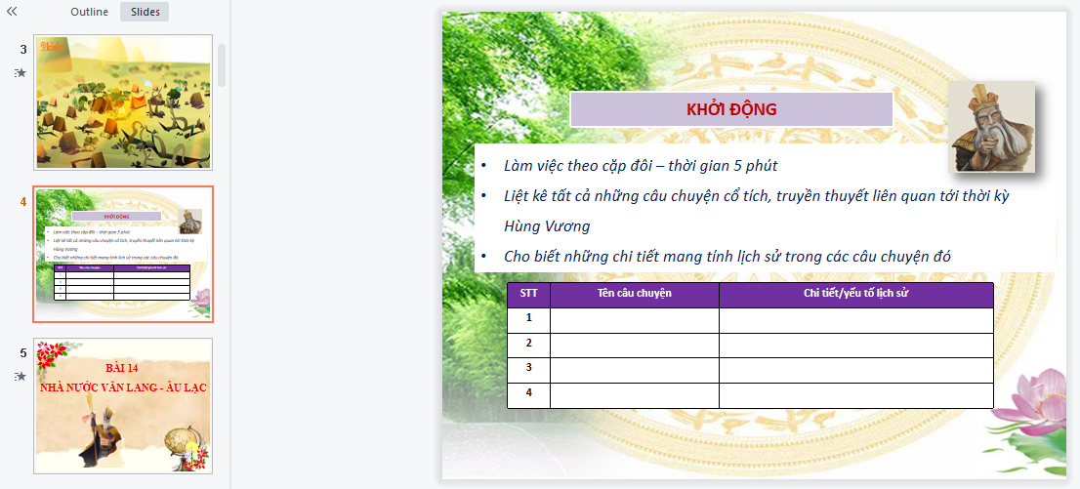
VD. * Câu chuyện: “Sơn Tinh, Thủy Tinh”
Yếu tố lịch sử:
Đời vua Hùng thứ 18, con gái vua gọi là Mị nương, hàng năm cứ vào tháng 7 âm lịch lũ lụt lại kéo về, truyền thống đoàn kết chống thiên tai, lũ lụt của nhân dân ta.
Nhiệm vụ của học sinh tiếp tục tìm các câu chuyện khác, đến tiết học các em lên báo cáo kết quả học tập của mình: (Có thể báo cáo cá nhân hoặc báo cáo theo nhóm)
* Sự tích quả dưa hấu:
Yếu tố lịch sử: Đời vua Hùng thứ 17, con trai vua gọi là Quan lang, Vùng đảo hoang (Nga Sơn – Thanh Hóa), nguồn gốc ra đời của quả dưa hấu
* Sự tích bánh chưng, bánh dày:
Yếu tố lịch sử: Đời vua Hùng thứ 6, giải thích về tục làm bánh chưng, bánh dày và tục thờ cúng tổ tiên.
* Truyền thuyết “Thánh Gióng”:
Yếu tố lịch sử: Đời vua Hùng thứ 6, sự xuất hiện và phát triển của đồ sắt, công cuộc chống giặc Ân, tinh thần yêu nước của nhân dân ta.
Truyền thuyết Lạc Long Quân và Âu cơ: Giải thích về sự ra đời của Nhà nước Văn Lang, đời vua Hùng thứ nhất, tinh thần đoàn kết của cư dân Lạc Việt.
* Truyền thuyết Mỵ Châu, Trọng Thủy:
Yếu tố lịch sử: Sự ra đời của Nhà nước Âu Lạc, công cuộc chống giặc Tần, sự ra đời của Thành Cổ Loa, nỏ Liên Châu, vua nước Âu Lạc là An Dương Vương, con gái là Mỵ Châu, và bài học mất cảnh giác…
Kết quả: Học sinh rất tích cực học tập tìm được nhiều câu chuyện và đã biết đưa ra các yếu tố lịch sử trong các câu chuyện đó. Qua đây, học sinh có thể hình thành một số kiến thức cơ bản như:
Nhà nước Văn Lang có 18 đời vua, con gái gọi là Mị Nương, con trai là Quan Lang, nhân dân ta cùng chung nguồn gốc nên phải đoàn kết, yêu thương, đùm bọc nhau để chống lại thiên tai và giặc ngoại xâm. Một số phong tục tập quán của người Việt: làm bánh chưng, bánh dày, thờ cúng tổ tiên, tục ăn trầu (Sự tích trầu cau), trang phục của người Lạc Việt (Truyền thuyết Tiên Dung, Chử Đồng Tử), đời sống vật chất thông qua đồ ăn, việc ở nhà sàn, đi lại bằng thuyền...
Nhà nước Âu Lạc: Đứng đầu là An Dương Vương, con gái gọi là Mị Châu, cuộc kháng chiến chống quân Tần và bài học về sự mất cảnh giác.
Đây là những kiến thức cơ bản trong bài học nhưng các em đã biết được khi thực hiện các nhiệm vụ tự nghiên cứu ở nhà.
Hoặc giáo viên có thể khởi động vào bài bằng bài hát, đoạn video. Hỏi học sinh: Hãy cho cô biết nội dung và ý nghĩa của bài hát, video đó?
Các bài hát, video này GV sẽ cung cấp cho học sinh:
https://www.youtube.com/watch?v=EEdGXxe2JSM: bài hát Nổi trống lên các bạn ơi của nhạc sĩ Phạm Tuyên.
https://www.youtube.com/watch?v=gjr65hcIx9c: Quá trình hình thành nhà Nước Văn Lang, Âu Lạc.
Qua bài hát và video quá trình hình thành Nhà nước Văn lang, Âu Lạc các em đã thu thập được toàn bộ kiến thức của bài học một cách sinh động.
Ví dụ khi dạy bài 18: Cuộc đấu tranh giữ gìn và phát triển văn hoá dân tộc thời Bắc thuộc. Cô yêu cầu các con sử dụng từ điển Hán Việt theo đường link tra cứu xem tên của bạn được viết như thế nào bằng tiếng Hán, tên của bạn trong tiếng Hán có nghĩa là gì? Có bao nhiêu bạn trong lớp có tên thuần Việt. Công việc này các con phải hoạt động tại nhà. Điều đó sẽ kích thích tinh thần tự học, tự nghiên cứu bài tại nhà của học sinh.
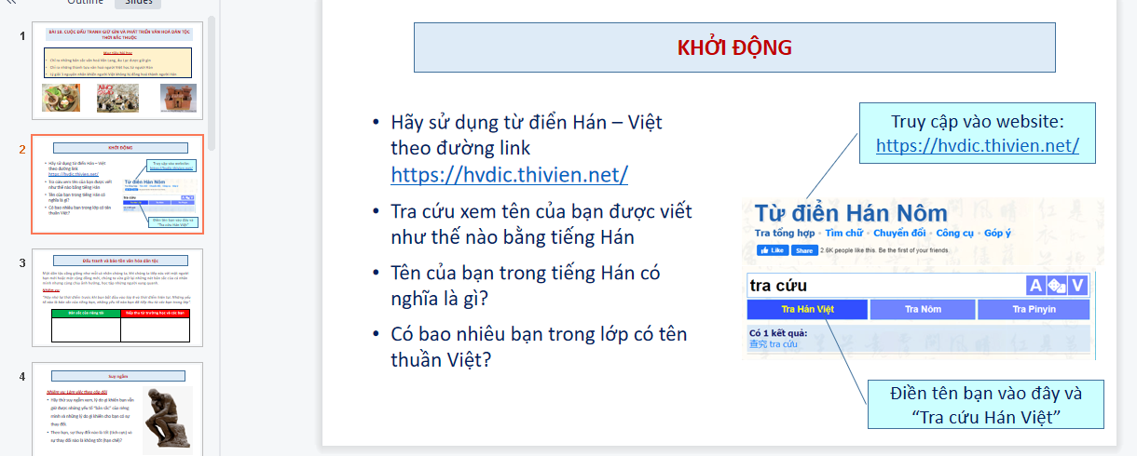

+ Phần hình thành kiến thức: Đây là phần quan trọng nhất của bài học.
Phần này, giáo viên sẽ sử dụng các phương pháp dạy học để hướng dẫn, tổ chức các hoạt động của học sinh để các em lĩnh hội kiến thức của bài và vận dụng vào việc làm bài tập và liên hệ, vận dụng vào thực tiễn cuộc sống.
Giáo viên có thể giao nhiệm vụ cho học sinh đọc & nghiên cứu bài học, hoàn thành bài tập thông qua các phiếu bài tập cho sẵn, mỗi bài học giáo viên sẽ thiết kế từ 2 đến 5 phiếu bài tập. Với thời lượng 45 phút/1 tiết học học sinh không thể hoàn thành vì vậy việc tìm hiểu bài ở nhà là rất cần thiết và trở thành nhiệm vụ bắt buộc khi thực hiện chương trình giáo dục phổ thông 2018.
Dưới đây là phiếu bài tập khi giảng dạy bài 15: Nhà nước Văn Lang – Âu Lạc.
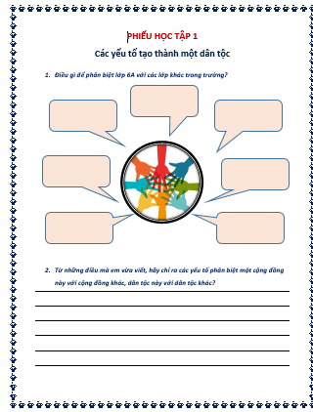

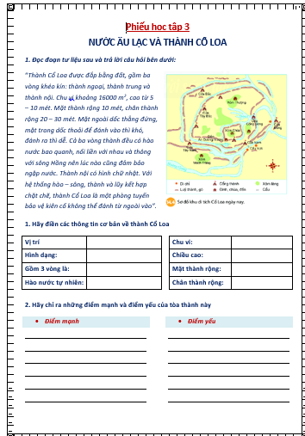
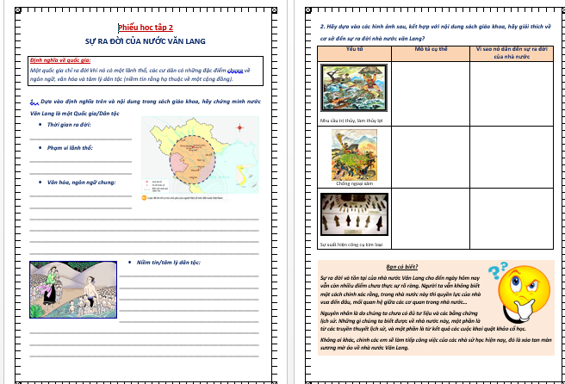

Một số bài tập khi dạy bài: Bước ngoặt lịch sử trong thế kỉ X.
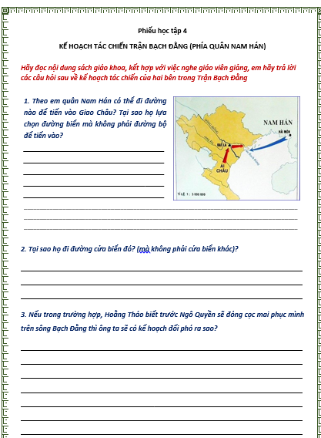
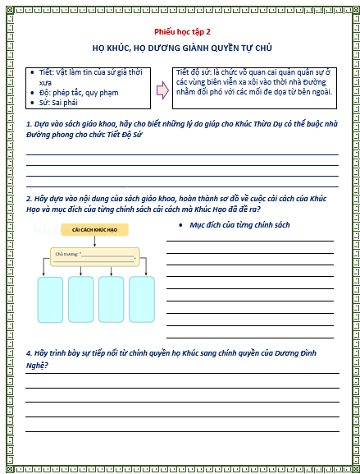
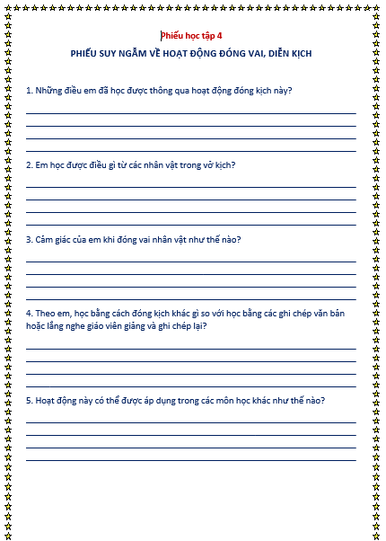
+ Phần luyện tập: Phần này GV sẽ tổ chức các hoạt động nhằm giúp học sinh củng cố lại kiến thức, thông qua hệ thống các bài tập. (Giáo viên giao bài tập trước mỗi bài học để học sinh tự nghiên cứu bài học để hoàn thiện), trên lớp cô giáo sẽ giành thời gian chấm chữa để bổ sung các kiến thức còn thiếu cho học sinh), sau đó sẽ báo kết quả học tập và sự tiến bộ của các em đến phụ huynh.
Với nội dung này, tôi đã thiết kế thành vở bài tập lịch sử 6 rồi tạo mã QR code gửi trên nhóm học tập từ đầu năm học, phụ huynh, học sinh có thể quét mã, tải xuống và in thành tài liệu cho các con tự làm trước hoặc sau khi học kiến thức của bài học tương ứng. Việc này sẽ làm tiết kiệm thời gian trên lớp của thầy – trò để tập trung vào việc định hướng, tổ chức các hoạt động học tập và tăng cường việc kiểm tra, đánh giá và nhận xét học sinh trong quá trình học tập.
Tên tài liệu | Mã QR code
Sách bài tập của học sinh | 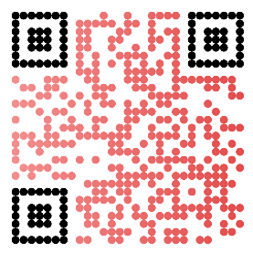
Sách giải bài tập của học sinh | 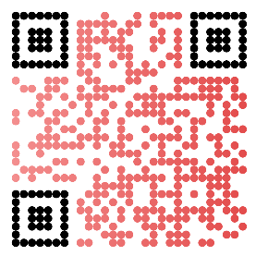
+ Phần vận dụng: Đây là phần khó đối với học sinh, đòi hỏi các con phải có kiến thức tổng hợp, có thời gian, có điều kiện để thực hiện. Mỗi bài có nội dung vận dụng khác nhau. Vì vậy, giáo viên phải hướng dẫn tỉ mỉ, thời gian hoàn thành cũng khoảng 1 tuần nên các con phải có nghiên cứu, chuẩn bị và thực hiện tại nhà, có thể nhận sự trợ giúp từ phụ huynh.
VD. Khi dạy bài Ai Cập cổ đại. Một trong những kĩ thuật nổi tiếng của Người Ai Cập cổ là kĩ thuật ướp xác. Để học sinh hình dung và hứng thú, giáo viên giao nhiệm vụ học tập như sau:
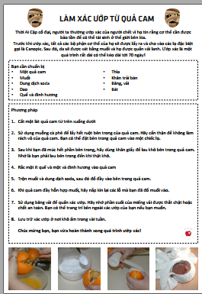
Khi dạy bài: Nhà nước Văn Lang – Âu Lạc, giáo viên yêu cầu học sinh thiết kế mô hình thành Cổ Loa bằng các vật liệu tái chế, được phép sáng tạo; sáng tạo lại câu chuyện Mỵ Châu, Trọng Thuỷ bằng cách thay đổi một chi tiết khác trong chuyện để có một kết thúc chuyện khác.
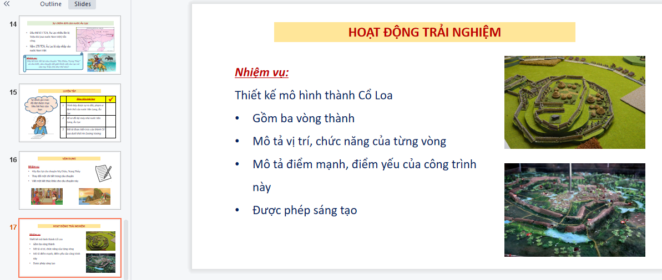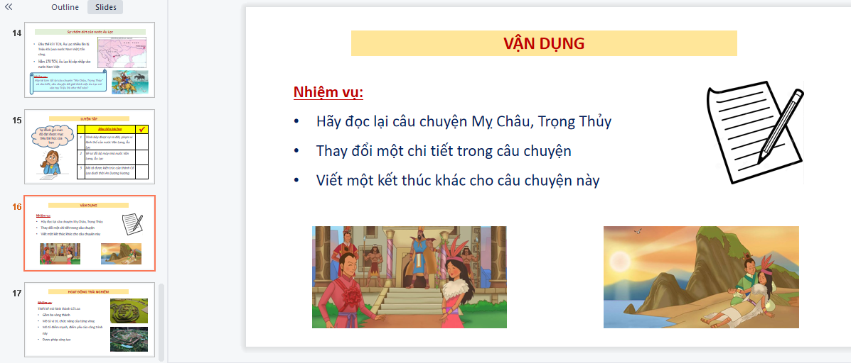

Khi dạy bài 4: Nguồn gốc loài người, giáo viên giao nhiệm vụ cho học sinh tự sáng tác một câu chuyện để giải thích về nguồn gốc sự xuất hiện loài người.
Bài: Xã hội loài người, học sinh vận dụng kiến thức để chế tác công cụ lao động của người nguyên thuỷ bằng chất liệu: xốp, nhựa, gạch, đá… và tự trải nghiệm về kĩ thuật đúc đồng bằng nến, cát, khuôn và tham khảo video đúc đồng, đúc nồi nhôm trên youtube do giáo viên cung cấp đường link.

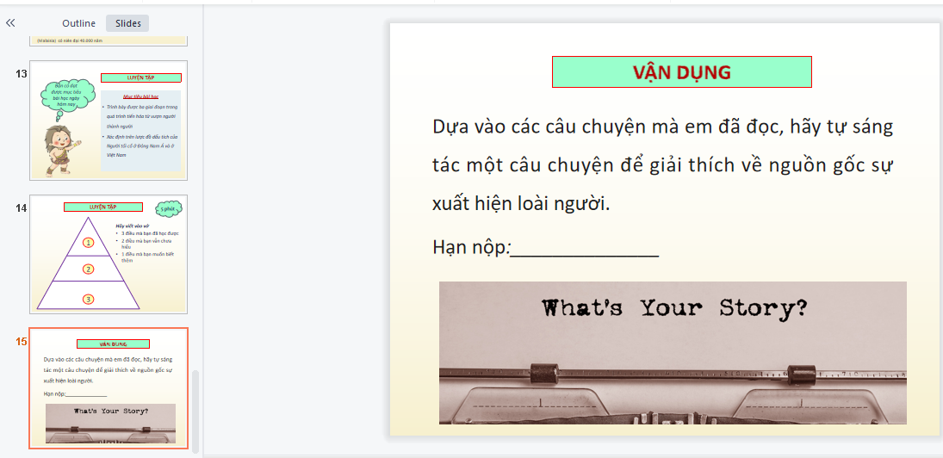

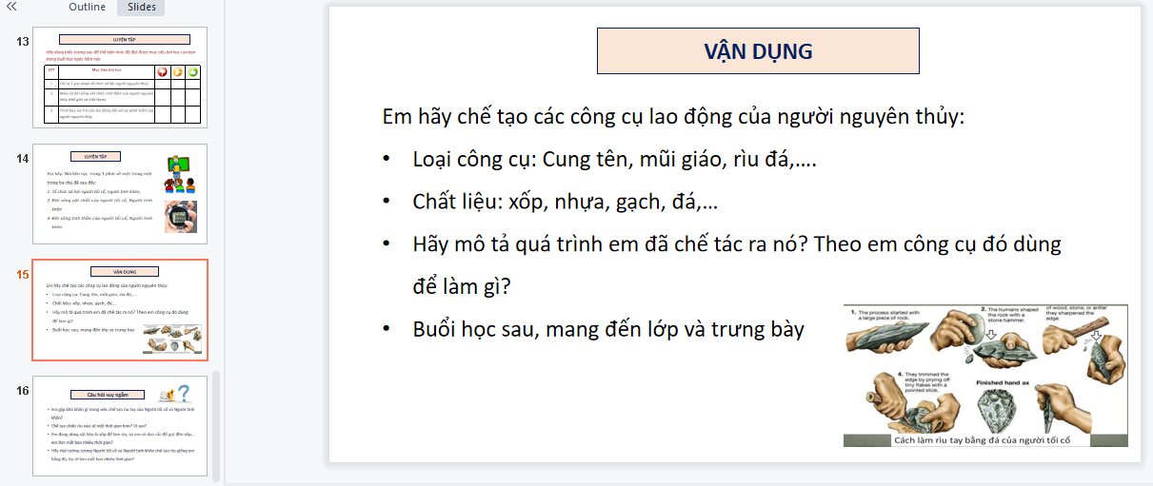
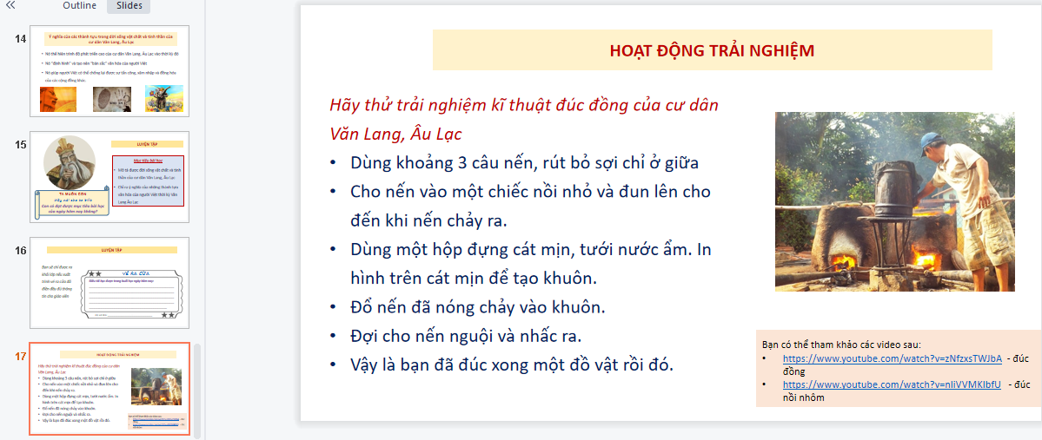
DANH MỤC MÃ QR CODE BÀI GIẢNG VÀ CÁC PHIẾU BÀI TẬP
PHÂN MÔN LỊCH SỬ 6
(Giáo viên gửi nội dung bài trên nhóm học tập, phụ huynh, học sinh lấy tài liệu và thực hiện các nhiệm vụ học tập tại nhà do giáo viên giao và đã hướng dẫn)

Số TT | Tên bài | Mã QR
1 | Bài 1: Lịch sử là gì? | 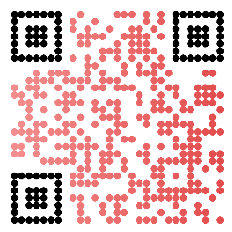
2 | Bài 2: Các nhà sử học đã dựa vào đâu để biết và phục dựng lại lịch sử | 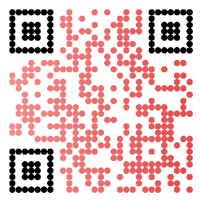
3 | Bài 3: Thời gian trong lịch sử | 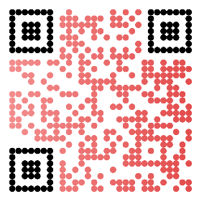
4 | Bài 4: Nguồn gốc loài người | 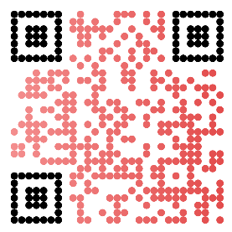
5 | Bài 5: Xã hội nguyên thuỷ | 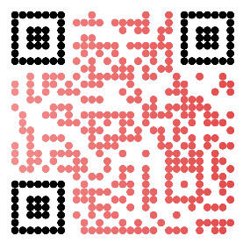
6 | Bài 6: Chuyển biến kinh tế, xã hội cuối thời nguyên thuỷ | 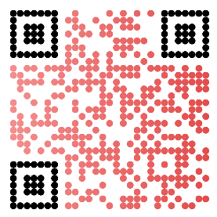
7 | Bài 7: Ai Cập cổ đại | 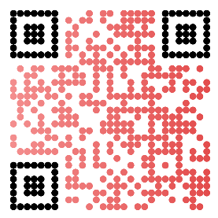
8 | Bài 8: Lưỡng Hà cổ đại | 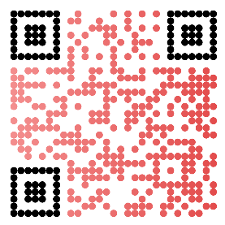
9 | Bài 9: Ấn Độ cổ đại | 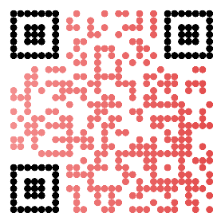
10 | Bài 10: Trung Quốc từ thời cổ đại đến thế kỉ VII | 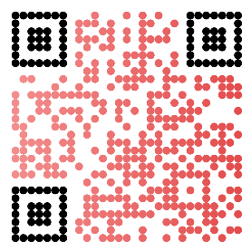
11 | Bài 11: Hi Lạp cổ đại | 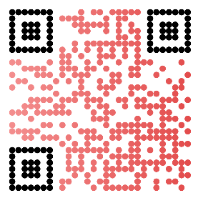
12 | Bài 12: La Mã cổ đại | 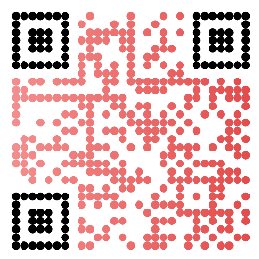
13 | Bài 13: Đông Nam Á từ những thế kỉ tiếp giáp công nguyên đến thế kỉ X | 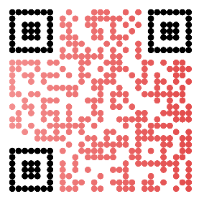
14 | Bài 14: Giao lưu thương mại và văn hoá ở Đông Nam Á từ đầu công nguyên đến thế kỉ X | 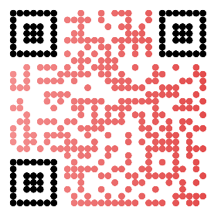
15 | Bài 15: Nhà nước Văn Lang - Âu Lạc | 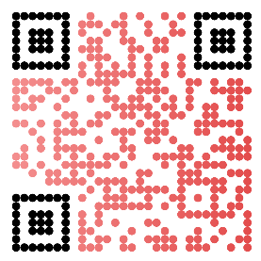
16 | Bài 16: Đời sống của người Việt thời kỳ Văn Lang Âu Lạc | 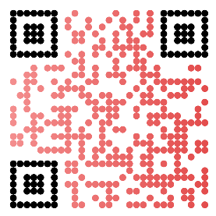
17 | Bài 17: Chính sách cai trị của các triều đại PKPB và những chuyển biến của VN | 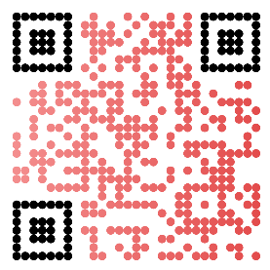
18 | Bài 18: Cuộc đấu tranh giữ gìn và phát triển văn hoá dân tộc thời Bắc thuộc | 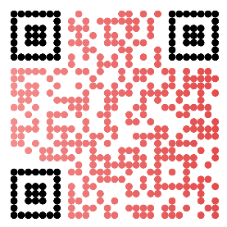
19 | Bài 19: Các cuộc khởi nghĩa tiêu biểu giành độc lập thời kì Bắc thuộc | 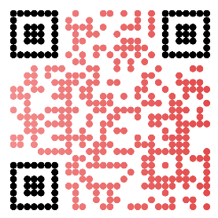
20 | Bài 20: Bước ngoặt lịch sử đầu thế kỉ X | 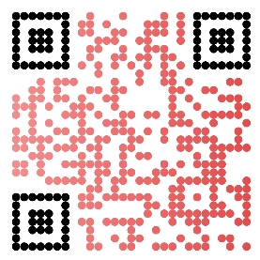
21 | Bài 21: Vương quốc Cham Pa | 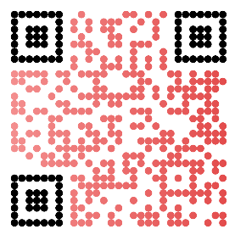
22 | Bài 22: Vương quốc Phù Nam | 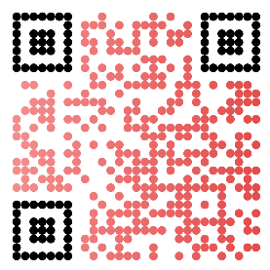

- Thứ tư: Kiểm tra việc tự nghiên cứu bài học và thực hiện các nhiệm vụ học tập của học sinh:
+ Giáo viên sẽ kiểm tra việc thực hiện nhiệm vụ ngay trên lớp bằng cách chấm chữa các sản phẩm của học sinh, có tuyên dương, khen thưởng, có phê bình để học sinh có động lực học tập.
+ Đồng kiểm tra (Học sinh sẽ tự kiểm tra và đánh giá chéo nhau), trên cơ sở hướng dẫn của giáo viên.
+ Giáo viên sẽ công bố kết quả học tập và đánh giá mức độ hoàn thành nhiệm vụ của từng học sinh, từng nhóm trên zalo học tập để phụ huynh nắm bắt, đồng hành cùng con thực hiện nhiệm vụ học tập.
MỘT SỐ SẢN PHẨM HỌC TẬP CỦA HỌC SINH
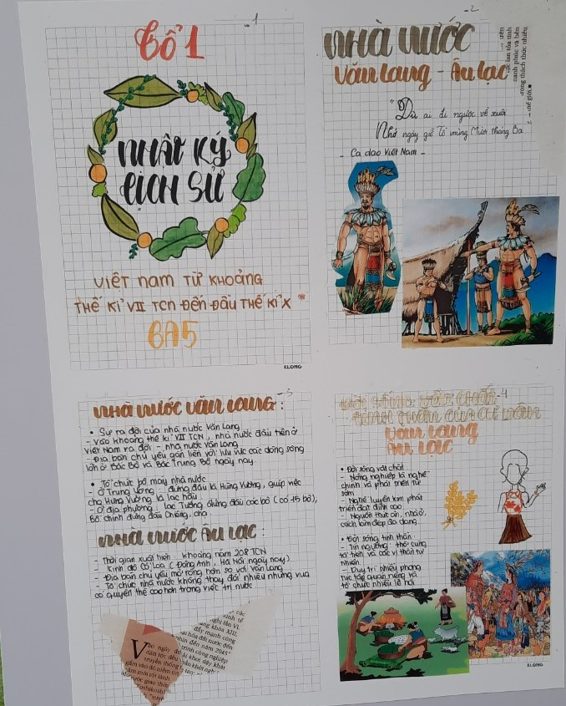
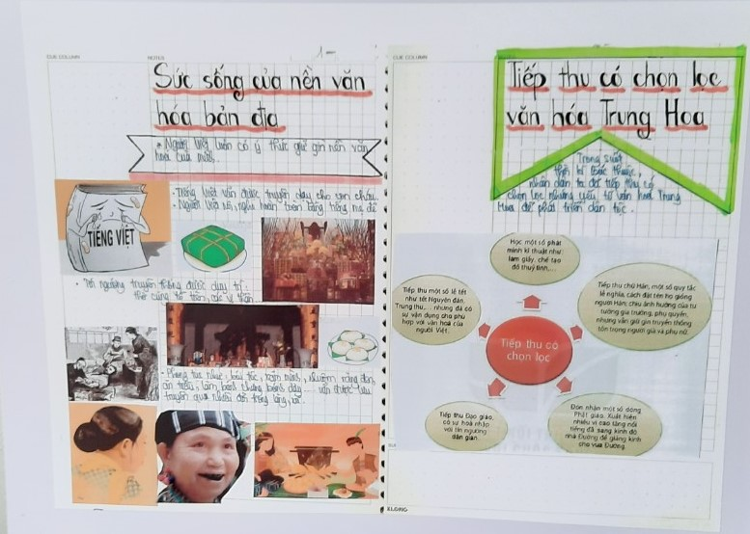
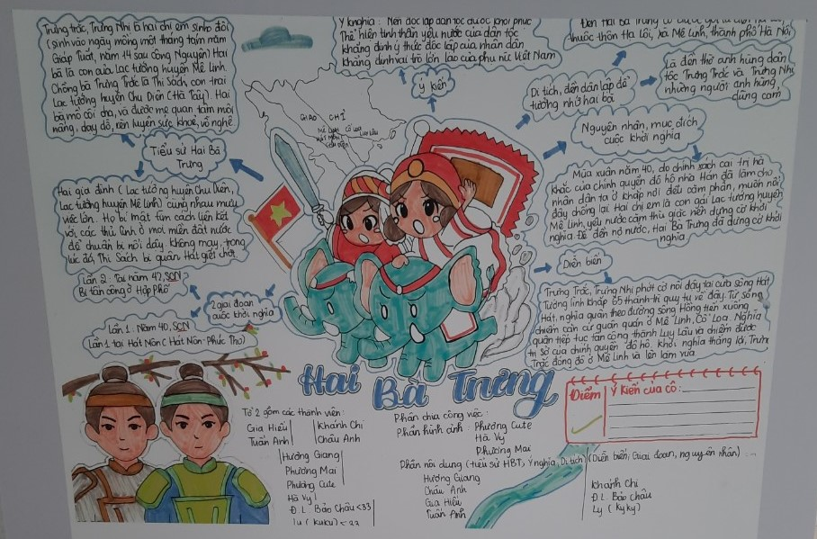
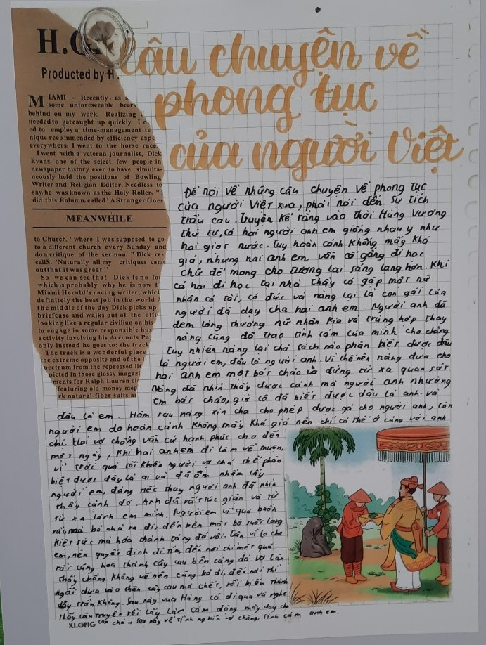
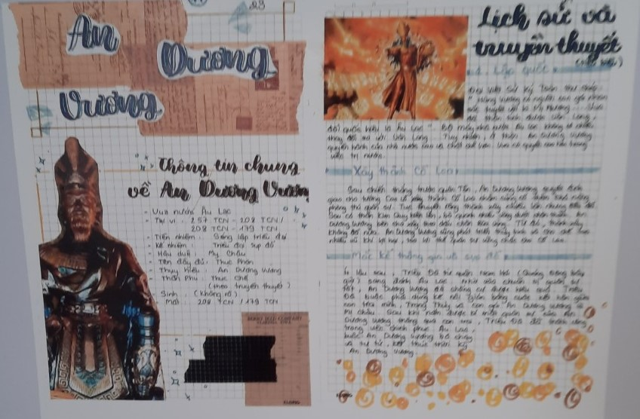
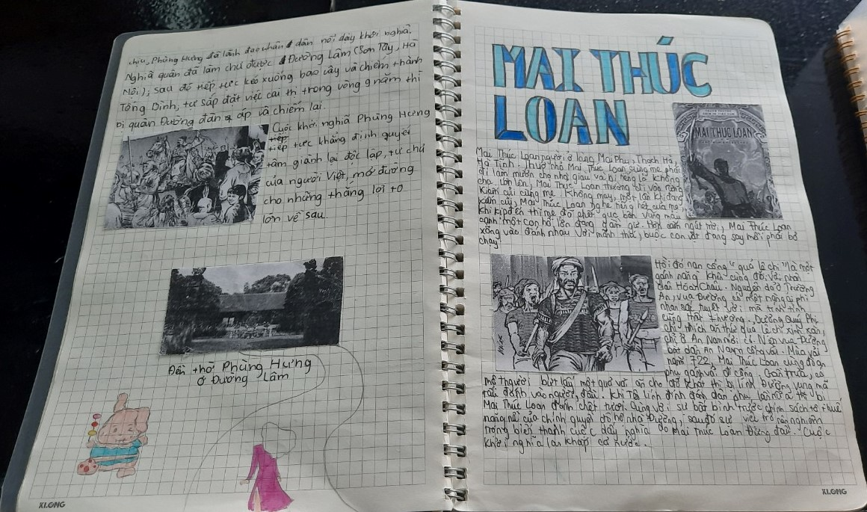
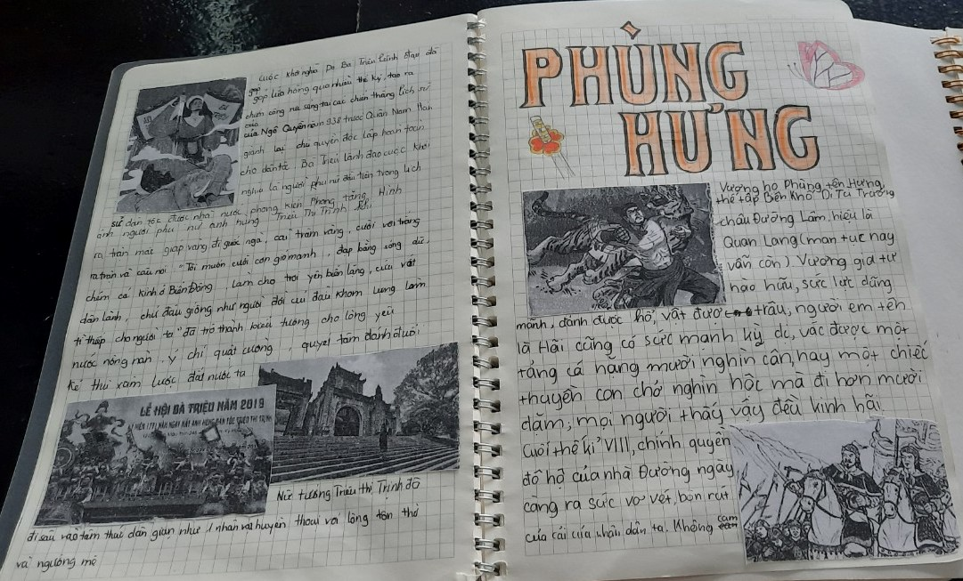
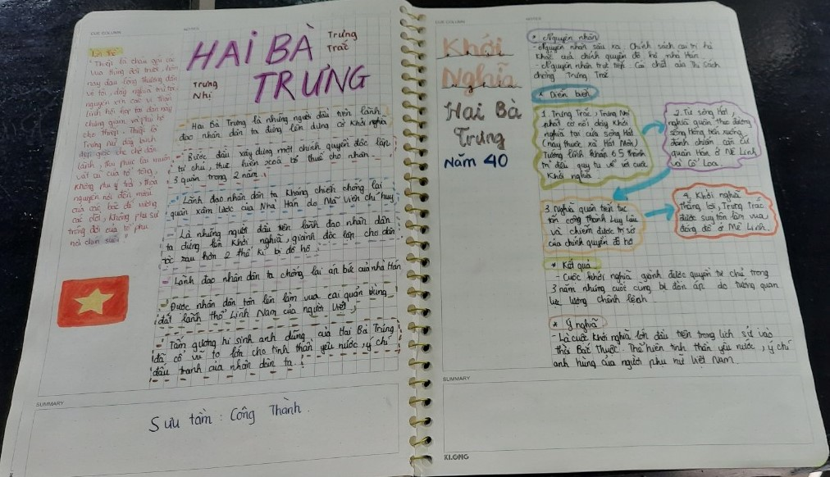
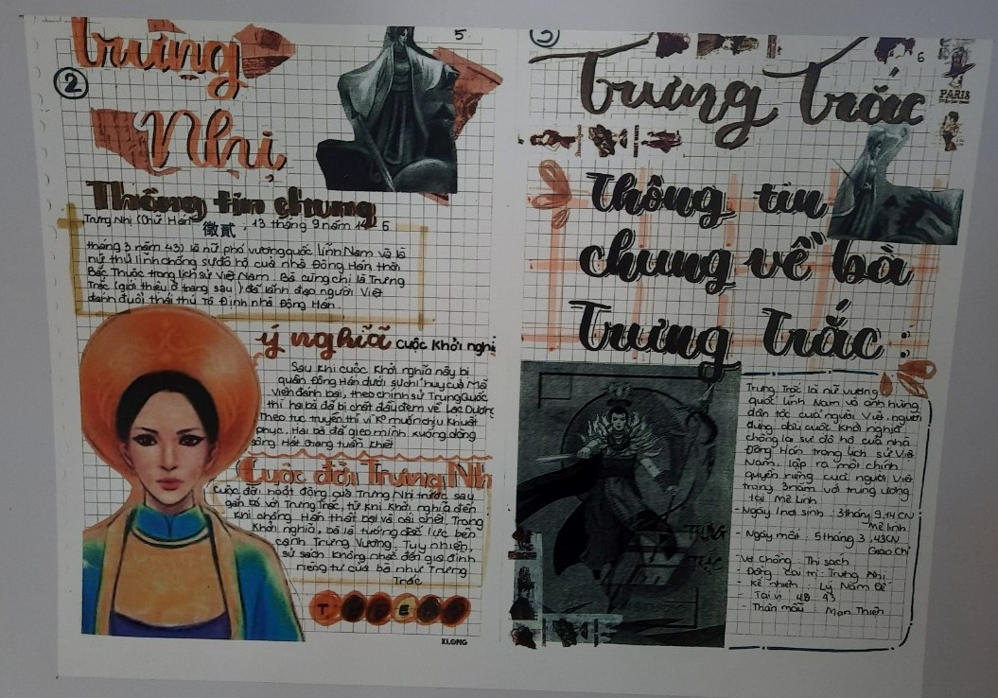
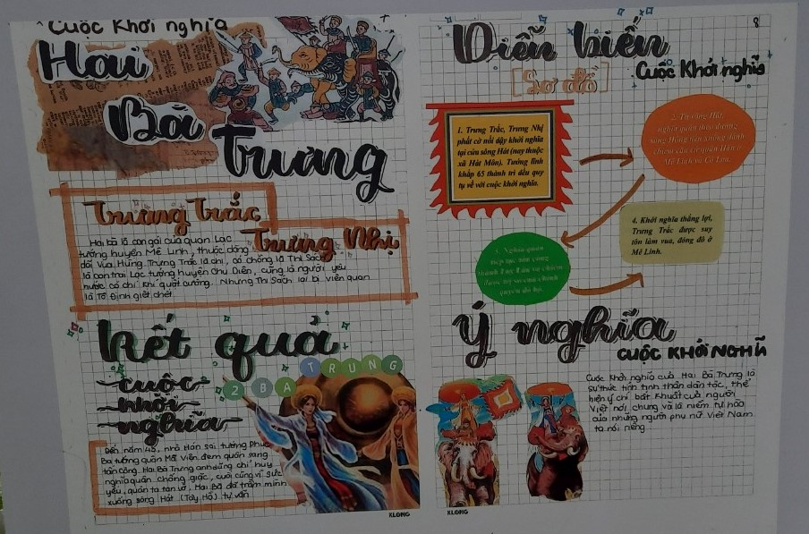
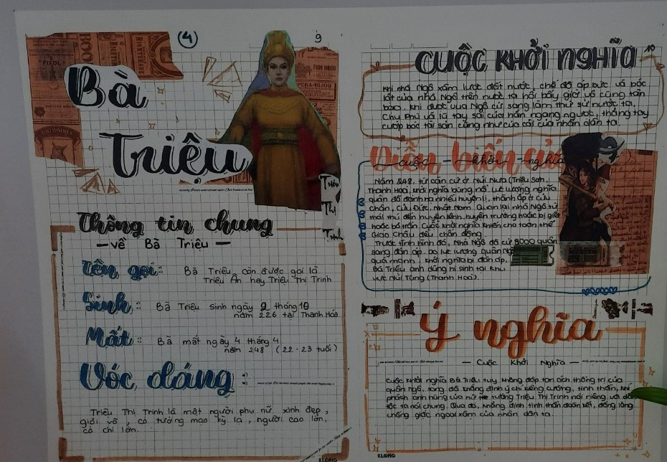
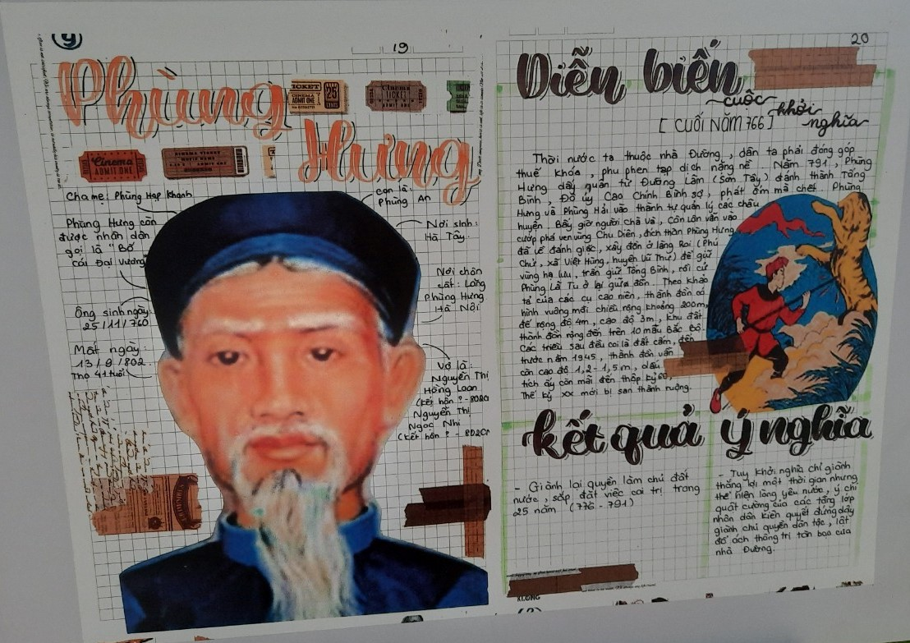
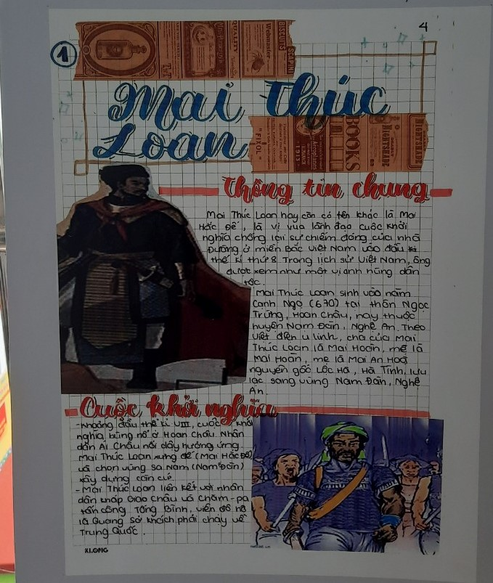
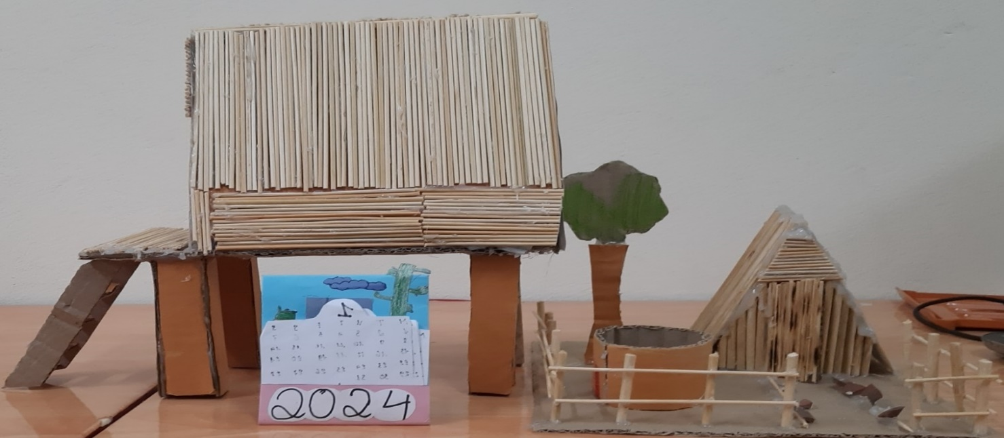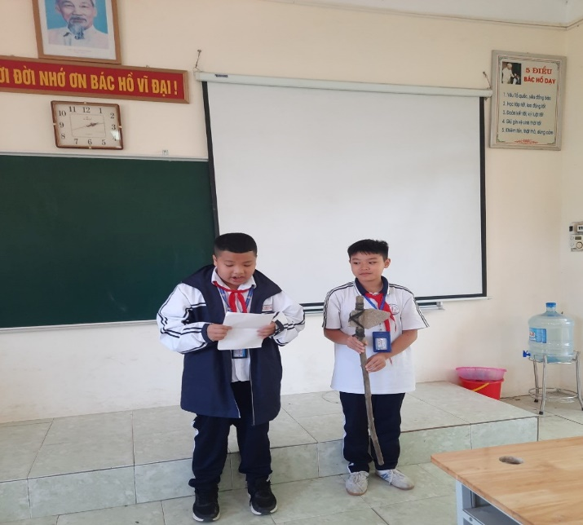
Mô hình nhà sàn của người nguyên thuỷ Mô hình rìu đá của người nguyên thuỷ

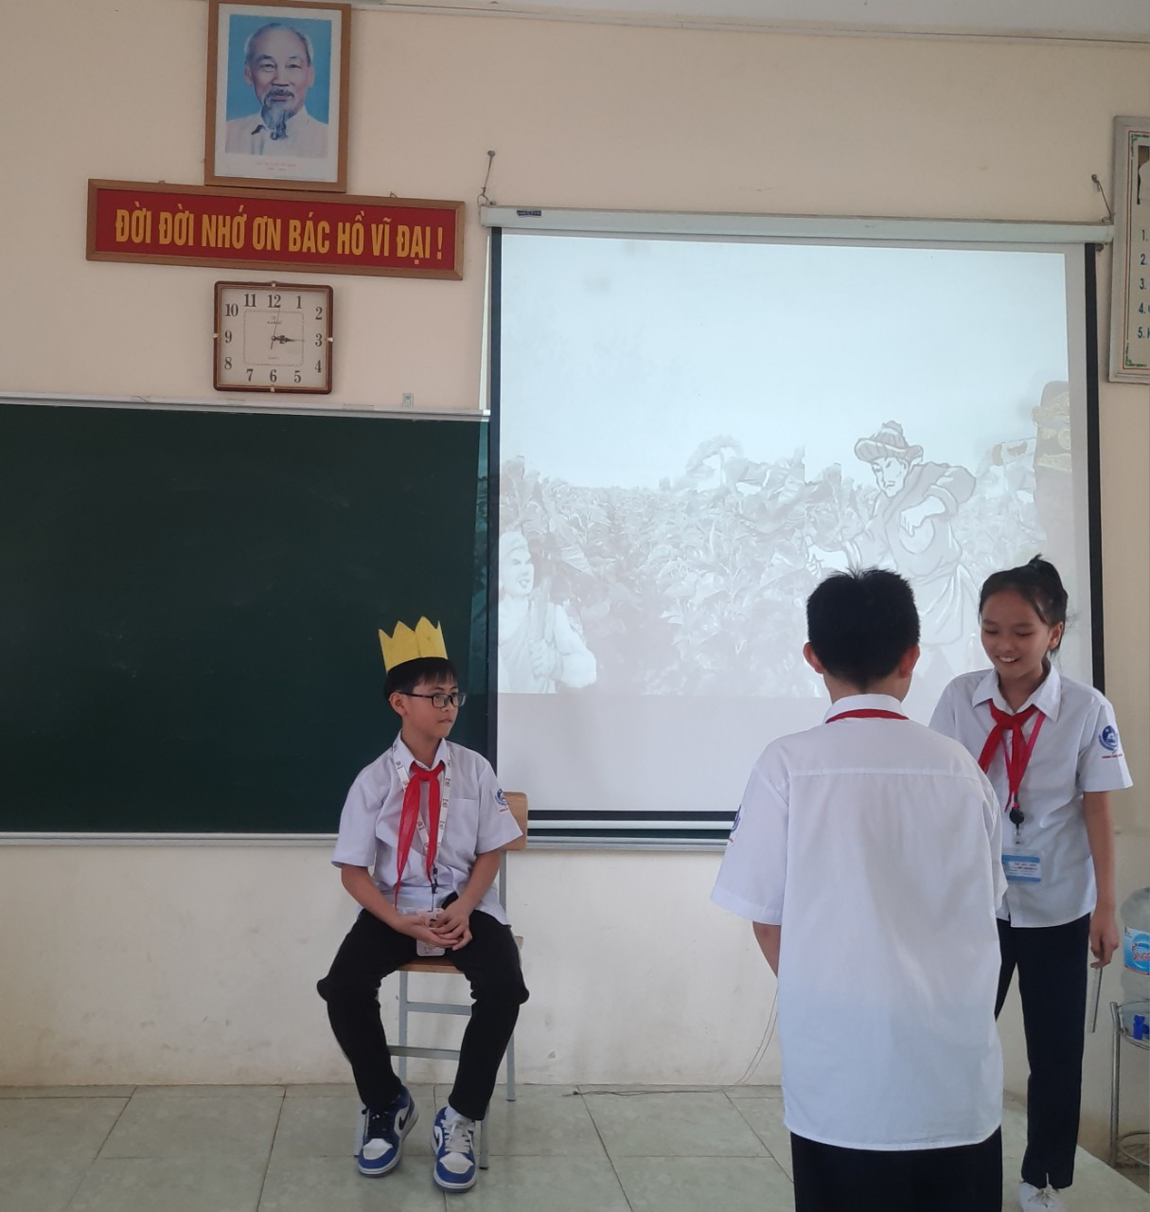
Học sinh dựng lại sự kiện lịch sử
Phân tích tình trạng của giải pháp đã áp dụng:
Trong dạy học truyền thống giáo viên cũng giao nhiệm vụ về nhà cho học sinh nhưng đó là các câu hỏi, bài tập thuộc kiến thức của các bài đã học, nhiệm vụ là làm độc lập cá nhân. Nhiệm vụ cô giao học sinh ghi chép trên lớp rất mất thời gian, phụ huynh không theo dõi và cùng đồng hành với con được.
Phương pháp mới: Giáo viên giao nhiệm vụ cho học sinh tự nghiên cứu bài học mới, với nhiều nội dung và hình thức đa dạng bao gồm cả tìm hiểm kiến thức mới, làm bài tập, vận dụng kiến thức vào thực tế cuộc sống, xây dựng kịch bản, đóng vai, tự làm đồ dùng học tập, tự tra cứu tư liệu học tập…, nhiệm vụ làm theo cá nhân hoặc nhóm, hình thức giao bài qua nhóm zalo học tập bằng quét mã QR code tiết kiệm thời gian trên lớp, bố mẹ theo dõi sự tiến bộ trong học tập của con, đồng hành cùng con trong quá trình học. Tiết kiệm thời gian, in ấn, lưu trữ, nâng cao trình độ tin học của học sinh. Giáo viên có thời gian để tổ chức các hoạt động học tập, tăng cường kiểm tra, đánh giá học sinh.
3. Kết quả sau khi áp dụng sáng kiến:
Bảng so sánh kết quả khảo sát của 156 học sinh lớp 6 môn Lịch sử trước, giữa và sau khi thực hiện đề tài.

Phụ huynh đồng tình, đồng hành cùng con học tập bộ môn.
4. Hiệu quả của sáng kiến
4.1. Hiệu quả về khoa học: Chất lượng giáo dục bộ môn Lịch sử được nâng cao; có khả năng áp dụng rộng rãi. Học sinh được tiếp cận với nhiều nguồn tư liệu để học tập, nâng cao trình độ tin học, nâng cao kĩ năng tự học, tự nghiên cứu để phát triển bản thân.
4. 2. Hiệu quả về kinh tế: Toàn bộ sách bài tập, tư liệu học tập, bài giảng, phiếu học tập, nhiệm vụ học tập được đưa lên nền tảng trực tuyến dễ tìm, dễ sử dụng, lưu trữ lâu dài, mang tính ứng dụng cao, không tốn kém trong việc in ấn và lưu trữ.
4.3. Hiệu quả về xã hội: Rèn cho học sinh nhiều kĩ năng đáp ứng yêu cầu của cuộc sống đúng với yêu cầu, mục tiêu, kì vọng của chương trình giáo dục phổ thông 2018.
5. Tính khả thi của sáng kiến:
- Sáng kiến mang lại kết quả cao về chất lượng giảng dạy bộ môn, học sinh yêu thích và hứng thú với môn học, đáp ứng được mục tiêu của môn học trong chương trình giáo dục phổ thông 2018.
- Sáng kiến dễ thực hiện với cả giáo viên, phụ huynh và học sinh.
- Có thể áp dụng vào tất cả các môn học.
6. Thời gian thực hiện sáng kiến: Năm học 2023 – 2024.
7. Kinh phí thực hiện sáng kiến: Ít tốn kém, phần lớn là khai thác các học liệu, phần mềm ứng dụng dạy học, trò chơi trên internet, nền tảng trực tuyến, tạo mã QR code miễn phí.

III. KẾT LUẬN VÀ KHUYẾN NGHỊ.
1. Kết luận:
Sau khi thực hiện sáng kiến kinh nghiệm: “Giao nhiệm vụ tự nghiên cứu bài học phân môn Lịch sử cho học sinh lớp 6 bằng mã QR code”, tôi thấy bước đầu đã có kết quả, sáng kiến rất dễ áp dụng, triển khai đại trà ở tất cả các khối lớp, các môn học, chắc chắn sẽ nhận được phản hồi tích cực của học sinh và phụ huynh.
2. Khuyến nghị:
Với nhà trường: Quan tâm đầu tư cơ sở vật chất, tạo điều kiện để giáo viên ứng dụng công nghệ thông tin vào giảng dạy theo hình thức mới và triển khai các hoạt động, hình thức dạy học tích cực.
Với giáo viên: Cần thay đổi nhận thức về việc dạy - học, nâng cao kỹ năng tổ chức các hoạt động, trò chơi trong tiết học, ứng dụng công nghệ thông tin, khai thác học liệu, video…bằng cách thực hiện các nhiệm vụ tự học, tự nghiên cứu bài học nhằm hướng tới xây dựng giờ học hạnh phúc, môn học hạnh phúc, lớp học hạnh phúc, trường học hạnh phúc.
Với học sinh: Tích cực học tập, tích cực học tập, tham gia các hoạt động phát huy tối đa các năng khiếu của bản thân, tích cực vận dụng kiến thức vào thực tiễn cuộc sống theo mục tiêu của chương trình giáo dục phổ thông 2018.
Đối với phụ huynh học sinh: Chương trình 2018 đòi hỏi học sinh phải tự học nhiều hơn; có nhiều nhiệm vụ hơn yêu cầu vận dụng kiến thức vào cuộc sống, nhất là cuộc sống hàng ngày tại gia đình và cộng đồng. Vì vậy cha mẹ học sinh phải được yêu cầu tạo điều kiện, hỗ trợ học sinh trong học tập và vận dụng kiến thức bên ngoài khuôn viên nhà trường.
Trên đây là sáng kiến kinh nghiệm tôi đã áp dụng vào phân môn Lịch sử với mong muốn thầy cô, phụ huynh cùng đồng hành với các con trong việc thực hiện nhiệm vụ môn lịch sử đáp ứng yêu cầu, mục tiêu môn học trong chương trình giáo dục phổ thông 2018. Tôi rất mong nhận được những góp ý từ ban giám khảo và đồng nghiệp để sáng kiến của tôi được hoàn thiện và có tính khả thi hơn.
Xin trân trọng cảm ơn!
Sơn Tây, ngày 18 tháng 3 năm 2024
XÁC NHẬN CỦA CƠ QUAN | Người viết sáng kiến  Hà Thị Kim Oanh

